JA-110N/150N有线/无线单路强电继电器输出模块
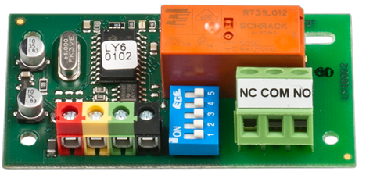
该款单路弱电继电器输出模块是JA-100系统的可选输出配件之一，模块提供一路继电器输出，继电器输出可用于电锁、灯光、电器等控制，控制事件可以跟随布防、报警、遥控、功能键等等，输出模块不占用系统地址位
JA-110N是有线单路强电继电器输出模块
JA-150N是无线单路强电继电器输出模块
技术参数
电压：
JA-110N：DC9-15V，可从系统总线取DC12V电
JA-150N：AC220V
待机电流：5mA
最大电流：45mA
继电器触点：
电阻性负载：16A、250V
电容性负载：8A、250V
尺寸：78*40*20mm
工作环境：-10至40°C

